**Azartspēles organizētāja nosaukums, juridiskā adrese un tālruņa numurs**

SIA "BALTENT"

Reģ.num: 40203068277

Krišjāņa Valdemāra iela 33- 30

Rīga, LV1010

Latvija

Tel. 27775559

**Blazing Riches**

Video Spēļu Automātu spēle

Ražotājs: Greentube

**Spēles dalības maksa (likme)**

Minimālā likme 0.10 EUR

Maksimālā likme 50.00 EUR

**Kārtība, kādā dalībnieks var piedalīties spēlē**

Interneta vietnē [www.spins.lv](http://www.spins.lv), nospiežot uz pogas “KAZINO”, spēlētājs nokļūst lapā, kur spēle tiek palaista, spiežot uz spēles ikonas “**Blazing Riches**”.

**Spēles norise un noteikumi**

„Blazing Riches“ ir 5 ruļļu, 3 rindu un 10 fiksētu izmaksas līniju spēļu automāts. • Spēlē ir 4 papildus funkcijas, kas var tikt aktivizētas spēles laikā: aizstājējsimbols, simboli “Sticky Joker”, “Gamble” jeb dubultošanas funkcija un bezmaksas griezienu bonusa spēle. • Simbols “Džokers” spēlē darbojas gan kā “Wild” simbols, gan kā “Scatter” simbols. 

• Simbols “Džokers” aizstāj jebkuru no spēles simboliem.

• Lai aizstājējsimbols pildītu savu funkciju, tam jāatrodas uz aktīvas izmaksu līnijas. • Bonusa spēle tiek aktivizēta, vismaz 3 “Džokera” jeb “Scatter” simboliem parādoties jebkurā vietā uz spēles lauka.

• Sākoties bonusa spēlei, spēlētājs iegūst 10 bezmaksas griezienus.

• Simboli “Džokers” saslēdzas savās pozīcijās uz bonusa spēles laiku, palielinot laimestu iespējas.

• Bonusa spēlē var izkrist jauni simboli “Džokers”, kuri arī saslēdzas savās pozīcijās. • Bonusa spēlē simbols “Džokers” darbojas tikai kā aizstājējsimbols, taču nedarbojas kā “Scatter” simbols un līdz ar to nevar atnest ne laimestu, ne papildus bezmaksas griezienus. • Bonusa spēles bezmaksas griezieni tiek veikti ar to pašu likmes vērtību, kā spēlēts līdz bonusa spēles sākumam.

• Bezmaksas spēles laikā iegūtie laimesti uzreiz tiek pievienoti kopējai bilancei, neveidojot uzkrājumu.

• Spēles beigās atsevišķs logs uzrāda līdz šim iegūto laimestu bezmaksas spēles laikā. • Ja pamatspēlē vai brīvspēlē izkrīt 15 simboli “Džokers”, aizpildot visas spēles lauka pozīcijas, spēlētājs laimē Progresīvo Džekpotu.

• Spēlējot ar maksimālo likmi, spēlētājs var laimēt maksimālo Džekpotu, kamēr ar zemākām likmēm spēlētājs iegūst atbilstošu daļu no Džekpota.

• Aktuālā Progresīvā Džekpota summa ir redzama lodziņā virs spēles lauka labajā pusē. • Kad tiek laimēts Džekpots, tas tiek iestatīts uz sākotnējo summu.

• Pēc laimesta pamatspēlē un brīvspēlē spēlētājs var mēģināt divkāršot iegūto laimestu, kas nav lielāks par 100 EUR, nospiežot ‘’GAMBLE’’ taustiņu.



• Spēlētāja uzdevums ir nospiest „GAMBLE” taustiņu brīdī, kad dzeltenā ātri mirgojošā poga ir iedegusies.

• Atkarībā no tā, vai „GAMBLE” taustiņš tiek nospiests īstajā brīdī, laimests tiek dubultots vai zaudēts.

• Nospiežot ‘’COLLECT’’ taustiņu, spēle tiek pārtraukta, un laimests tiek pārnests uz „Credit” logu.



• ‘***Svarīgi:***

• Laimests tiek izmaksāts tikai par lielāko laimīgo kombināciju no katras aktīvās izmaksas līnijas.

• Laimīgās kombinācijas veidojas no kreisās uz labo pusi.

***Vispārējie noteikumi***

• Spēle notiek uz 10 fiksētām izmaksas līnijām

• Likmes lielums ir no 0.10 EUR līdz 50.00 EUR.

• Nepareiza darbība atceļ visas spēles un izmaksas.

***Izmaksu Noteikumi***

• Jums tiek izmaksāts laimests tikai par lielāko laimīgo kombināciju no katras aktīvās izmaksas līnijas.

• Lai veidotos regulārās laimīgās kombinācijas, simboliem uz aktīvas izmaksas līnijas jāatrodas blakus.

• Regulārās laimīgās kombinācijas tiek veidotas no kreisās uz labo pusi. Vismaz vienam no simboliem jābūt attēlotam uz pirmā ruļļa. Simbolu kombinācija neveidojas, ja tā sākas no otrā ruļļa.

***Spēles vadība***

***Lai spēlētu, rīkojieties šādi:***

• Lai paaugstinātu vai pazeminātu grieziena vērtību, lietojiet zemāk redzamo izvēlni: 

• Klikšķiniet uz pogas **‘’Start’’.**



Ruļļi sāk griezties ar jūsu izvēlēto likmi.

***Automātiskais vadības režīms:***

Nospiežot **AUTOSPĒLE** pogu, ruļļi sāks griezties Automātiskajā režīmā:



Apturēt Automātisko režīmu var nospiežot zemāk redzamo ikonu:



Izejot no spēles, visi automātiskā režīma iestatījumi atgriezīsies uz sākotnējiem.

**Nosacījumi, kuriem iestājoties dalībnieks saņem laimestu, un laimestu lielums [arī laimestu attiecība pret dalības maksu (likmi)]**

Nosacījums, lai saņemtu laimestu, ir griezt ruļļus līdz uz tiem attēlotie simboli veidotu laimīgas kombinācijas uz aktīvajām izmaksas līnijām. Laimests atkarīgs no izveidotajām laimīgajām kombinācijām. Katras kombinācijas laimests Izmaksu Tabulā tiek norādīts skaitļos (eiro valūtā), palielinot likmes lielumu palielinās arī iespējamo laimestu apjoms.

***Izmaksu apraksts***

***Regulāro Izmaksu Apraksts***

Lai parastie simboli veidotu laimīgo kombināciju, jāsakrīt sekojošiem apstākļiem: • Simboliem jābūt līdzās uz aktīvas izmaksas līnijas.

• Laimīgās kombinācijas veidojas no kreisās uz labo pusi. Vismaz vienam no simboliem jābūt attēlotam uz pirmā ruļļa. Simbolu kombinācijas neveidojas, ja pirmais simbols ir uz otrā, trešā, ceturtā vai piektā ruļļa.

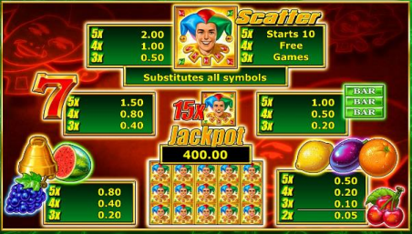

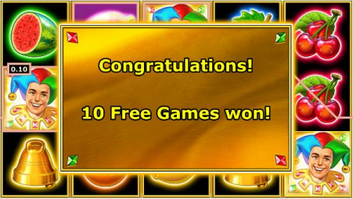

***Izmaksu Līniju Apraksts.***

Laimests tiek izmaksāts tikai par laimīgajām kombinācijām uz aktīvajām izmaksas līnijām. Līnijas, kas redzamas attēlā, parāda iespējamās izmaksas līniju formas:

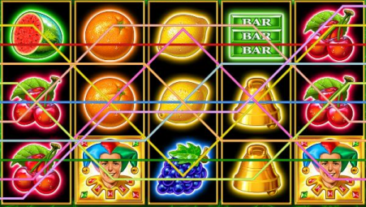

**Kārtība, kādā notiek pieteikšanās uz laimestu un kādā to izsniedz**

Laimests tiek automātiski ieskaitīts klienta Spins.lv kontā

**Termiņš, līdz kuram azartspēles dalībnieks var pieteikties uz laimestu**

Laimestus, kas nepārsniedz 720 EUR izmaksā nekavējoties pēc izmaksas pieprasījuma. Laimestus no 720 EUR līdz 14300 EUR izmaksā 24 stundu laikā. Laimestus, kuri pārsniedz 14300 EUR, izmaksā ne vēlāk kā 30 dienu laikā un ne vairāk kā divos maksājumos.

**Kur dalībnieks var vērsties pretenziju gadījumā, kā arī pretenziju izskatīšanas kārtība**

Sūdzības un pretenzijas pieņem tikai rakstiskā veidā, 30 dienu laikā pēc spēles sesijas beigām Kompānijas administrācijā pēc adreses: Rīga, Krišjāņa Valdemāra iela 33- 30, LV-1010, tel:+371 27775559. Sūdzības tiks izskatītas un atbildes tiek sniegtas 10 darba dienu laikā no to saņemšanas brīža.

**Cita informācija, kuru azartspēles organizētājs uzskata par nepieciešamu**